ỦY BAN NHÂN DÂN THÀNH PHỐ HỒ CHÍ MINH

TRƯỜNG ĐẠI HỌC SÀI GÒN
KHOA TOÁN- ỨNG DỤNG


BÁO CÁO BÀI TẬP THỰC HÀNH
MÔN: HỌC SÂU
Đề tài: LÀM QUEN VỚI PYTORCH
Giảng viên hướng dẫn  Mã học phần | :  : | Đỗ Như Tài  858048
Sinh viên thực hiện | : | Nguyễn Châu Nhật Tường
Mã sinh viên | : | 3123580060
Lớp | : | DDU1231

Thành phố Hồ Chí Minh, tháng 09 năm 2026

LỜI CẢM ƠN
Trước tiên, em xin gửi lời cảm ơn chân thành và sâu sắc đến thầy Đỗ Như Tài– giảng viên phụ trách môn Học Sâu, thầy đã tận tình giảng dạy, hướng dẫn và hỗ trợ chúng em xuyên suốt quá trình học tập cũng như trong quá trình thực hiện bài báo cáo này. Những kiến thức, định hướng và góp ý từ thầy là nền tảng quan trọng giúp em hoàn thiện bài một cách hiệu quả và thực tế hơn.
Chúng em cũng xin trân trọng cảm ơn toàn thể quý thầy cô Khoa Toán – Ứng dụng, đã tạo điều kiện thuận lợi về môi trường học tập, tài liệu và cơ sở vật chất để em có thể phát huy khả năng nghiên cứu, rèn luyện tư duy và kỹ năng làm việc.
Mặc dù đã nỗ lực rất nhiều trong quá trình thực hiện, nhưng với kiến thức và kinh nghiệm còn hạn chế, bài khó tránh khỏi những thiếu sót. Em rất mong nhận được sự góp ý, nhận xét quý báu từ thầy và các bạn để có thể tiếp tục hoàn thiện trong các đề tài, báo cáo sau này.
Một lần nữa, chúng em xin chân thành cảm ơn!

MỤC LỤC

BÀI TẬP THỰC HÀNH 4
Bài 1: Tạo Tensor cơ bản: 4
Bài 2: Tạo các Tensor thường dùng 4
Bài 3: Kiểm tra thông tin Tensor 6
Bài 4: Slicing và Indexing 7
Bài 5: Reshape và Flatten 9
Bài 6: Phép toán và nhân ma trận 11
Bài 7: Các hàm thống kê trên Tensor 12
Bài 8: Autograd cơ bản 14
Bài 9: Gradient Descent tìm hệ số đa thức 15
Bài 10: Giải hệ phương trình bằng Autograd 17
Bài 11: Viết chương trình PyTorch để thực hiện các yêu cầu 18

LÀM QUEN VỚI PYTORCH

BÀI TẬP THỰC HÀNH

Bài 1: Tạo Tensor cơ bản:
a = torch.tensor(
[[1, 2, 3],
[4, 5, 6]],
dtype=torch.int32
)

print(a)
Kết quả:
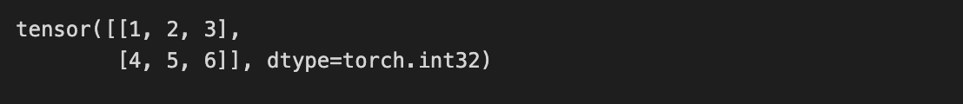
Nhận xét:
- Tensor a có kích thước 2x3: 2 hàng và 3 cột.
- Số chiều là 2 và có kiểu dữ liệu là số nguyên 32 - bit

Bài 2: Tạo các Tensor thường dùng
- Tạo Tensor ngẫu nhiên, Tensor toàn số 0, toàn số 1 và ma trận đơn vị.
a = torch.rand(3, 4)
b = torch.randn(3, 4)
c = torch.zeros(2, 3)
d = torch.ones(2, 3)
e = torch.eye(4)

print(a)
print(b)
print(c)
print(d)
print(e)
Kết quả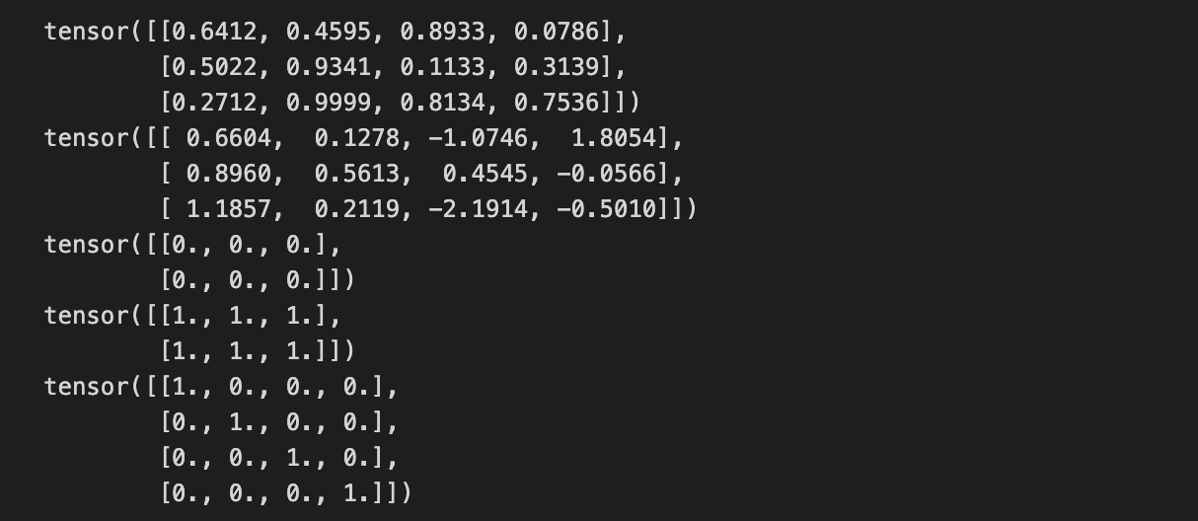
- Tensor 5 × 5 chứa toàn giá trị 10.
f = torch.ones(5,5) * 10
print(f)
Kết quả: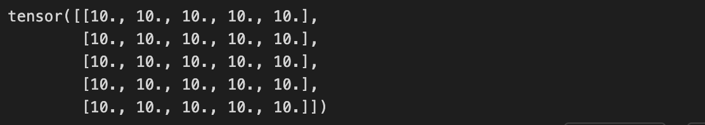
Nhận xét:
- torch.rand() tạo ma trận chứa các giá trị ngẫu nhiên tuân theo phân phối đều trong khoảng [0, 1), xác suất của các số là như nhau.
- torch.randn() tạo ma trận chứa các giá trị ngẫu nhiên tuân theo phân phối chuẩn tắc với trung bình bằng 0 và độ lệch chuẩn bằng 1, có cả số âm và dương.
- torch.zeros() tạo ma trận toàn số 0, torch.ones() tạo ma trận toàn số 1 và torch.eye() tạo ma trận đơn vị.

Bài 3: Kiểm tra thông tin Tensor
a = torch.zeros(2, 3, 4)

print("Tensor:")
print(a)
print("Shape:", a.shape)
print("Size:", a.size())
print("Number of dimensions:", a.ndim)
print("Data type:", a.dtype)
Kết quả: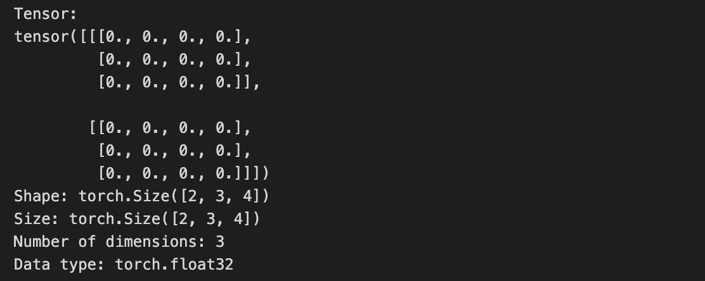
Nhận xét:
- Kích thước torch.Size([2, 3, 4]) biểu thị một Tensor 3 chiều, gồm 2 khối ma trận lớn, mỗi khối chứa 3 hàng, và mỗi hàng chứa 4 cột.
- Kiểu dữ liệu là số thực 32 - bit.
- Tổng số phần tử là 2 x 3 x 4 = 24.

Bài 4: Slicing và Indexing
- Truy xuất một phần dữ liệu từ Tensor nhiều chiều.
a = torch.randn(3, 4, 5)

print("Original tensor:")
print(a)

print("\nTensor a[1]:")
print(a[1])

print("\nTensor a[1:, 2:4]:")
print(a[1:, 2:4])
Kết quả: 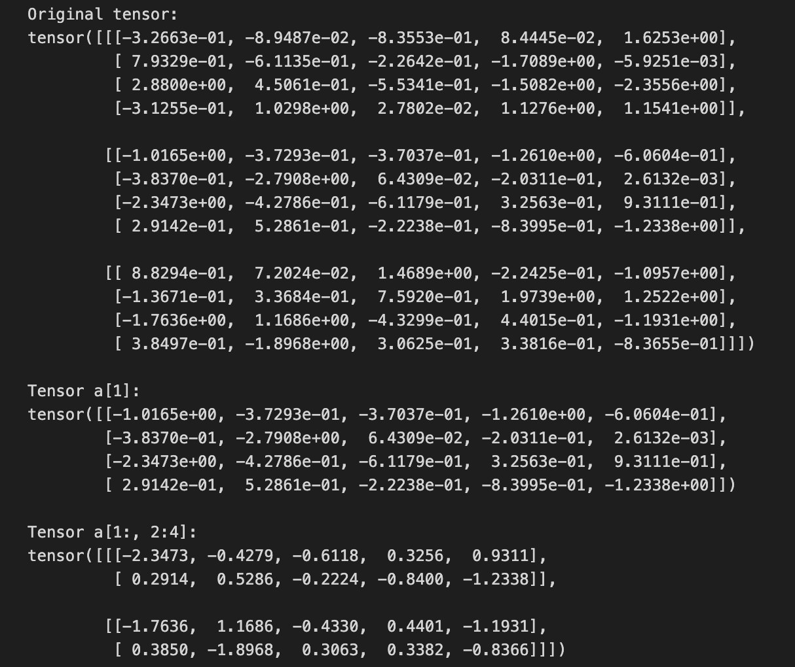
- Hai phần tử cuối cùng trên chiều thứ ba:
print("hai phần tử cuối cùng trên chiều thứ ba:")
print(a[:, :, -2:])
Kết quả: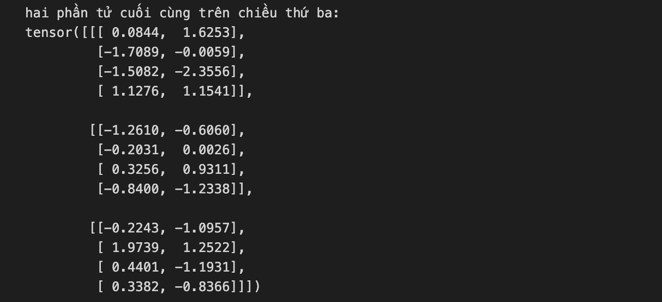
Nhận xét:
- Tensor a có 3 khối (chiều 1), mỗi khối có 4 hàng (chiều 2) và mỗi hàng có 5 cột (chiều 3).
- Shape của a[1] là torch.Size([4, 5]).
- Shape của a[1:, 2:4] là torch.Size([2, 2, 5]).
- Shape của a[:, :, -2:] là torch.Size([3, 4, 2]).

Bài 5: Reshape và Flatten
- Thay đổi hình dạng Tensor mà không làm thay đổi số phần tử.
a = torch.randn(3, 4)

print("Original:")
print(a)

print("\nFlatten:")
print(a.ravel())

print("\nReshape to 3 x 2 x 2:")
print(a.reshape(3, 2, 2))
Kết quả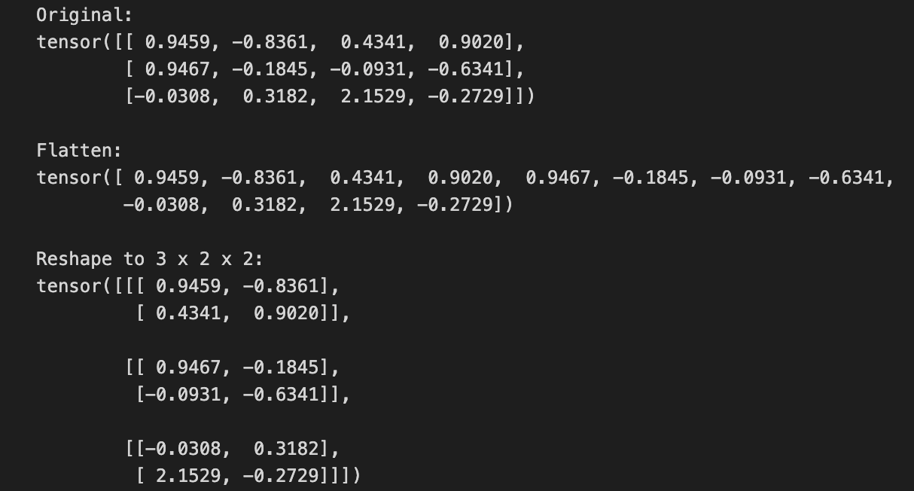
- Reshape Tensor thành kích thước 2 × 6.
b = a.reshape(2, 6)
print(b)
Kết quả:
Nhận xét:
- Số phần tử trước và sau khi thay đổi hình dạng thì không thay đổi và luôn bằng 12 (3 x 4 = 12).
- Sắp xếp lại cấu trúc lưu trữ dữ liệu trong bộ nhớ mà không làm thay đổi hay mất mát dữ liệu gốc.

Bài 6: Phép toán và nhân ma trận
- Các phép toán phần tử và phép nhân ma trận bằng toán tử @.
a = torch.randn(2, 3)
b = torch.randn(2, 3)

print("a:")
print(a)
print("b:")
print(b)

print("\na + b:")
print(a + b)

print("\na / b:")
print(a / b)

print("\na^2:")
print(a ** 2)

print("\nMatrix multiplication:")
print(a @ b.T)

Kết quả: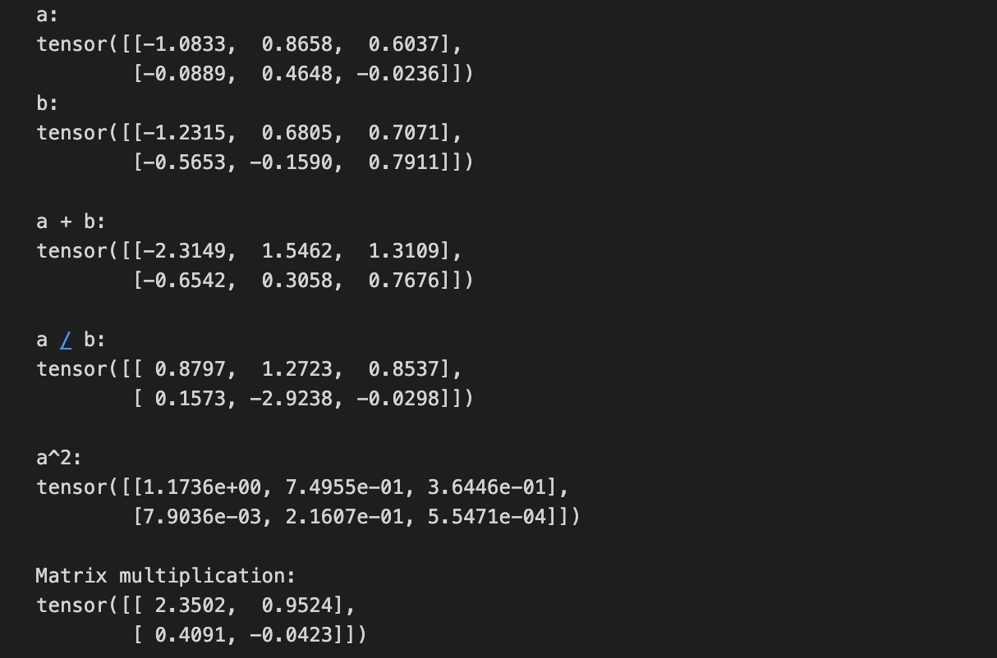
Nhận xét:
- Tensor a,b có 2 chiều, 2 hàng và 3 cột.
- Phép toán a * b là nhân từng phần tử tương ứng vị trí với nhau và hai ma trận phải cùng kích thước.
- Phép toán a @ b.T là phép nhân ma trận đại số tuyến tính giữa ma trận a với ma trận chuyển vị của b.
- Shape của kết quả a @ b.T với a, b có kích thước 2 x 3 - > b.T có kích thước 3 x 2 sẽ là torch.Size([2, 2]).

Bài 7: Các hàm thống kê trên Tensor
- Tính trung bình, độ lệch chuẩn và tổng tích lũy theo từng cột.
a = torch.randn(3, 4)

print(a)
print("\nMean:")
print(torch.mean(a, dim=0))

print("\nStandard deviation:")
print(torch.std(a, dim=0))

print("\nCumulative sum:")
print(torch.cumsum(a, dim=0))
Kết quả:
- khi dim = 0
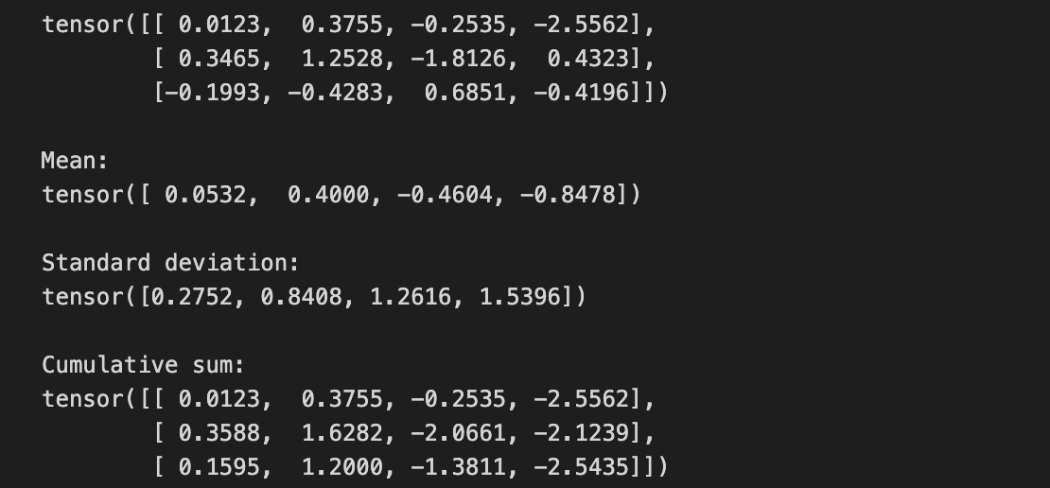
- khi dim = 1
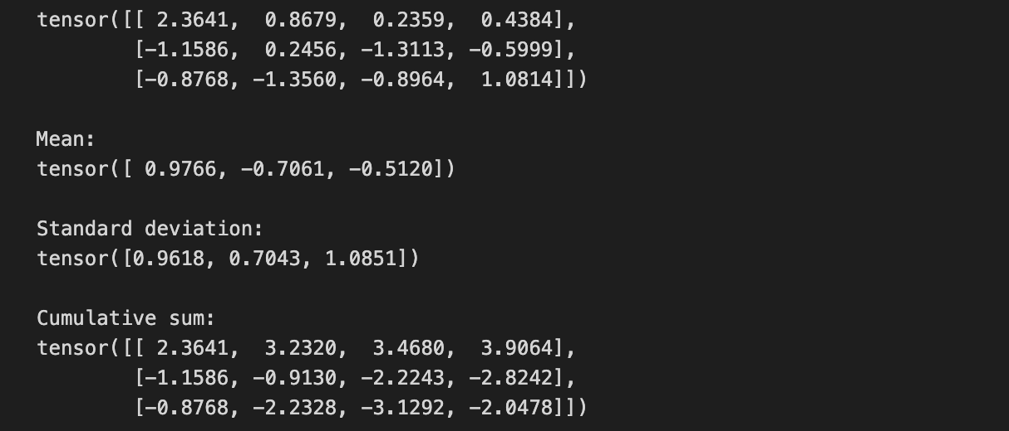
Nhận xét:
- Khi dùng dim=0, phép tính được thực hiện cho từng cột riêng biệt dọc theo các hàng, trả về Tensor chứa 4 phần tử.
- Khi dùng dim=1, phép tính được thực hiện cho từng hàng riêng biệt dọc theo các cột, trả về Tensor chứa 3 phần tử.

Bài 8: Autograd cơ bản
- y = x * x
x = torch.tensor(
3.6,
requires_grad=True
)

y = x * x
y.backward()

print("x =", x)
print("y =", y)
print("x.grad =", x.grad)
Kết quả:
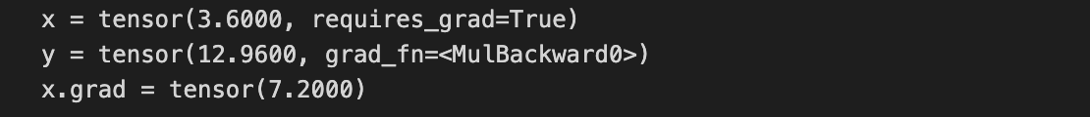
- y = 3*x**2 + 2*x + 1
x = torch.tensor(
3.6,
requires_grad=True
)

y = 3*x**2 + 2*x + 1
y.backward()

print("x.grad =", x.grad)
Kết quả:
Nhận xét:
- y=x*x: Đạo hàm y’ = 2x. Tại x = 3.6, y’ = 2 x 3.6 = 7.2.
- Kết quả này bằng với giá trị in ra của x.grad.
- y = 3*x**2 + 2*x + 1: Đạo hàm y’ = 6*x + 2. Tại x = 3.6, y’ = 6*3.6 + 2 = 23.6, khớp với gradient.

Bài 9: Gradient Descent tìm hệ số đa thức
- Sinh dữ liệu từ đa thức y = x^2 + 2x + 3, sau đó dùng NAdam và autograd để tìm lại ba hệ số.
polynomial = np.poly1d([1, 2, 3])
N = 20

X = np.random.randn(N, 1) * 5
Y = polynomial(X)

XX = np.hstack([
X * X,
X,
np.ones_like(X)
])

w = torch.randn(3, 1, requires_grad=True)
x = torch.tensor(XX, dtype=torch.float32)
y = torch.tensor(Y, dtype=torch.float32)

optimizer = torch.optim.NAdam([w], lr=0.01)

print("Initial coefficients:")
print(w)

for epoch in range(1000):
optimizer.zero_grad()
y_pred = x @ w
mse = torch.mean(torch.square(y - y_pred))
mse.backward()
optimizer.step()

print("Learned coefficients:")
print(w)
Kết quả: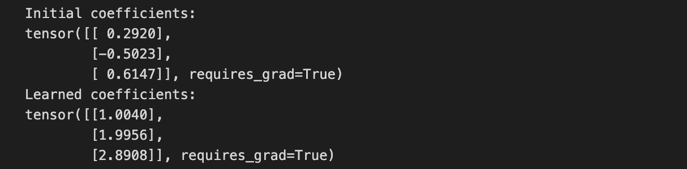
Nhận xét:
- Sau khi chạy đủ số vòng lặp, ba hệ số học được trong ma trận trọng số w sẽ hội tụ xấp xỉ hoặc khớp hoàn toàn với các hệ số mục tiêu gốc là [1, 2, 3].
- optimizer.zero_grad(): Xóa sạch các giá trị đạo hàm đã tính ở bước trước đó, tránh việc đạo hàm bị cộng dồn tích lũy qua các vòng lặp.
- mse.backward(): Kích hoạt lan truyền ngược, tính toán đạo hàm của hàm mất mát (MSE) đối với tất cả các trọng số có requires_grad=True.
- optimizer.step(): Cập nhật giá trị mới cho các trọng số dựa trên đạo hàm vừa tính được và thuật toán tối ưu (NAdam) kèm theo tốc độ học.

Bài 10: Giải hệ phương trình bằng Autograd
- Tối thiểu hóa tổng sai số bình phương:
A = torch.tensor(random.random(), requires_grad=True)
B = torch.tensor(random.random(), requires_grad=True)
C = torch.tensor(random.random(), requires_grad=True)
D = torch.tensor(random.random(), requires_grad=True)

EPOCHS = 2000
optimizer = torch.optim.NAdam([A, B, C, D], lr=0.01)

for _ in range(EPOCHS):
y1 = A + B - 9
y2 = C - D - 1
y3 = A + C - 8
y4 = B - D - 2

sqerr = y1*y1 + y2*y2 + y3*y3 + y4*y4

optimizer.zero_grad()
sqerr.backward()
optimizer.step()

print("A =", A)
print("B =", B)
print("C =", C)
print("D =", D)
Kết quả: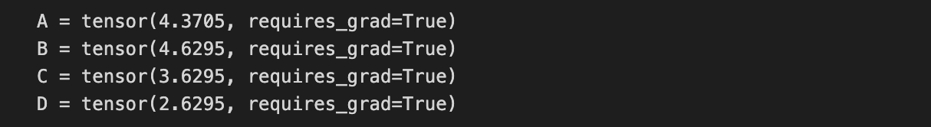
Nhận xét:
- Khi thay các giá trị A, B, C, D từ kết quả học được vào các phương trình A+B=9, C-D=1, A+C=8, B-D=2, thì vế trái sẽ có giá trị xấp xỉ vế phải.
- Hệ phương trình có nhiều nghiệm là vì sự phụ thuộc tuyến tính. Lấy phương trình (1) trừ (4) cho kết quả A+D=7. Lấy phương trình (3) trừ (2) cũng cho kết quả A+D=7. Hệ phương trình bị suy biến, dẫn đến vô số nghiệm thỏa mãn hàm mục tiêu.

Bài 11: Viết chương trình PyTorch để thực hiện các yêu cầu
- Tạo Tensor X có 24 phần tử và reshape lần lượt thành 4 × 6, 2 × 12 và 2 × 3 × 4:
X = torch.arange(24)
print("Original:")
print(X)

print("\nReshape 4x6:")
print(X.reshape(4, 6))

print("\nReshape 2x12:")
print(X.reshape(2, 12))

print("\nReshape 2x3x4:")
print(X.reshape(2, 3, 4))
Kết quả: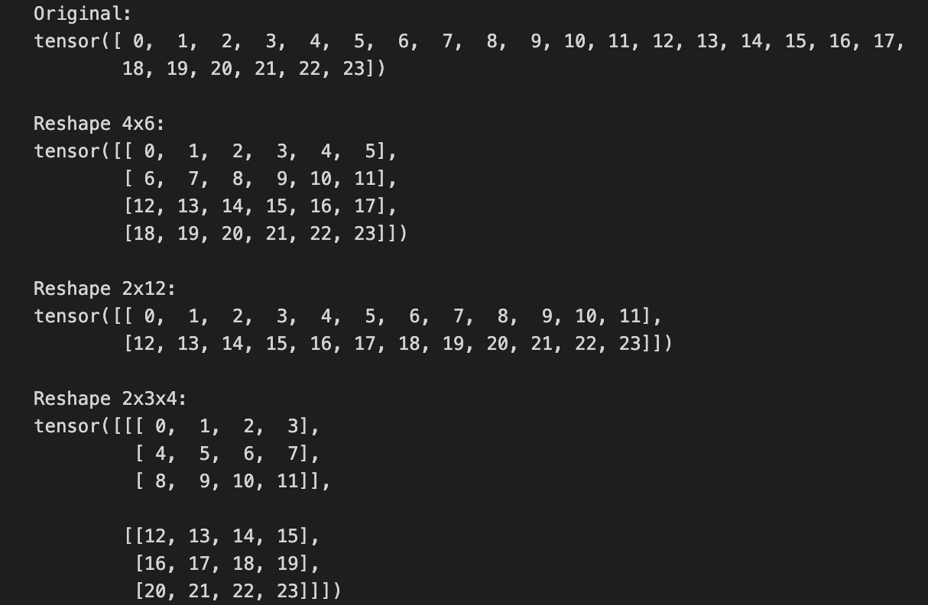
- Tạo hai Tensor A, B kích thước 3 × 4; tính A+B, A*B, A/B, trung bình theo cột và độ lệch chuẩn theo cột.
A = torch.randn(3, 4)
B = torch.randn(3, 4)

print("A:")
print(A)

print("B:")
print(B)

print("\nA + B:")
print(A + B)
print("\nA * B:")
print(A * B)
print("\nA / B:")
print(A / B)

print("\nMean (dim=0):")
print(torch.mean(A, dim=0))
print("\nStandard deviation (dim=0):")
print(torch.std(A, dim=0))
Kết quả: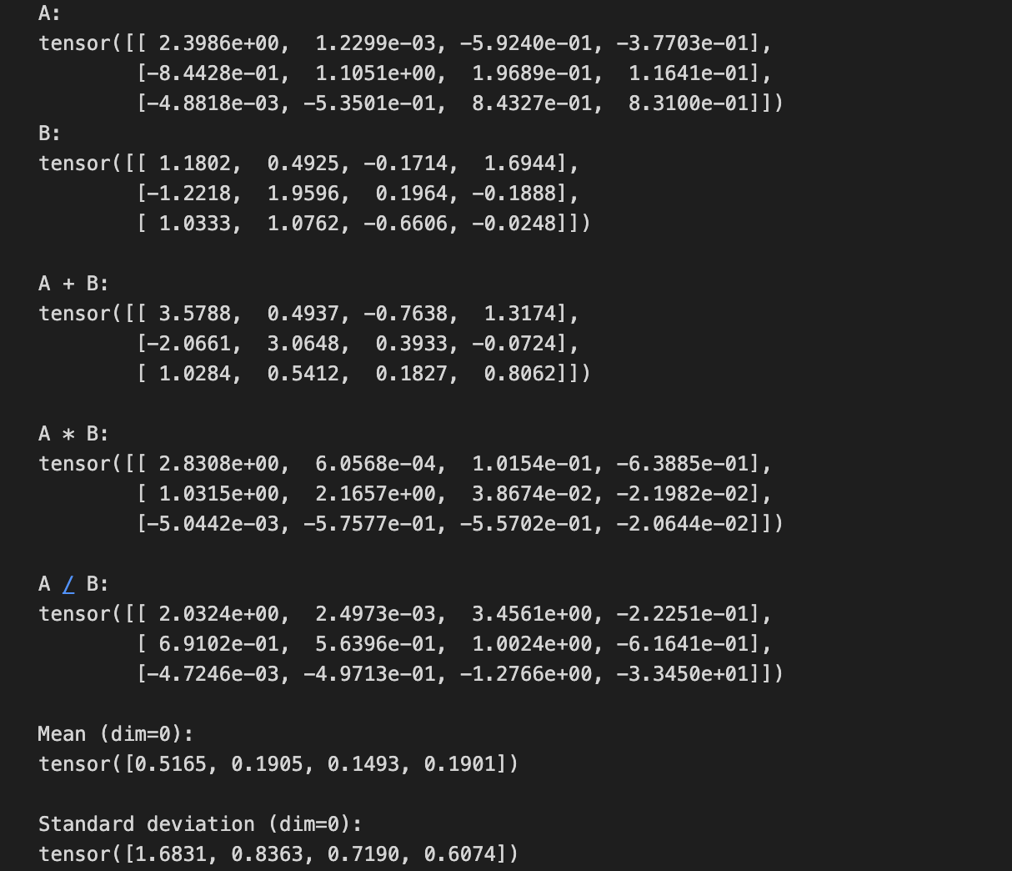
- y = 2x2 + 5x + 3, dùng autograd tính dy/dx tại x = 2 và kiểm tra bằng phép tính thủ công.
x = torch.tensor(2.0, requires_grad=True)
y = 2*x**2 + 5*x + 3
y.backward()

print("Đạo hàm bằng Autograd tính dy/dx tại x = 2:")
print("x.grad =", x.grad.item())
print("\nĐạo hàm bằng tính tay: 4*x + 5 =", 4 * 2.0 + 5)
Kết quả: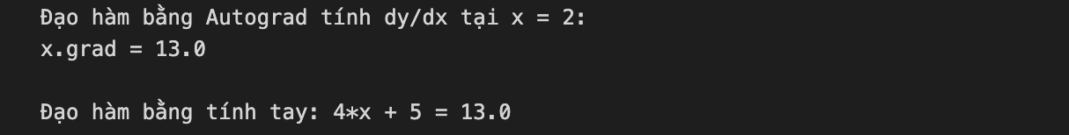
- Thay đa thức trong Bài 9 bằng y = 2x2 - 3x + 5; huấn luyện và cho biết các hệ số tìm được.
print("y = 2x^2 - 3x + 5")

X_np = np.random.randn(20, 1) * 5
Y_np = 2 * (X_np**2) - 3 * X_np + 5
XX = np.hstack([
X_np**2,
X_np,
np.ones_like(X_np)
])

w = torch.randn(3, 1, requires_grad=True)
x_tensor = torch.tensor(XX, dtype=torch.float32)
y_tensor = torch.tensor(Y_np, dtype=torch.float32)

optimizer = torch.optim.NAdam([w], lr=0.1)

print("\nInitial coefficients:")
print(w)

for epoch in range(1500):
optimizer.zero_grad()
y_pred = x_tensor @ w
mse = torch.mean(torch.square(y_tensor - y_pred))
mse.backward()
optimizer.step()

print("\nLearned coefficients:")
print(w)
Kết quả: